Souřadnicové systémy

- Geografické s. s. (Geographic coordinate systems)
- Kartografické s. s. (Projected coordinate systems)

Geografické souřadné systémy
= určení polohy na zemském povrchu pomocí zeměpisné délky a zeměpisné šířky (úhlové údaje)
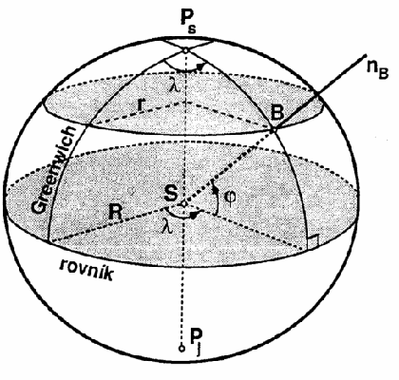

Kartografické souřadné systémy
Osa zobrazovací plochy není totožná s osou Země. Souřadnice nazýváme kartografická šířka Š a kartografická délka D. Kartografické souřadnice jsou vztaženy ke kartografickému pólu K, jehož polohu jsme vhodně zvolili.
S-42 Gauss – Krüger
- vojenský systém
- turistické mapy KČT 1:50 000
- Krasovského elipsoid

S-JTSK: Souřadnicový systém jednotné trigonomentrické sítě katastrální (Křovákovo zobrazení)
- konformní (úhlojevné) zobrazení
- zaveden po roce 1918 (autor Ing. Josef Křovák)
- Besselův elipsoid s parametry a = 6377397,15508 m, b = 6356078,96290 m (kde "a" je délka hlavní poloosy, "b" je délka vedlejší poloosy)
- referenční plochou je kužel v obecné poloze (minimalizace zkreslení)

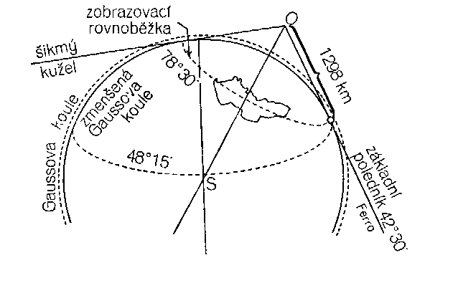

Osa X je tvořena obrazem základního poledníku (λ = 42°30´ východně od Ferra) a její kladný směr je orientován k jihu. Osa Y je kolmá k ose X a směřuje na západ. Tím se dostala celá republika do 1. kvadrantu a všechny souřadnice jsou kladné. Navíc pro libovolný bod na území bývalé ČSR platí Y < X.
V ArcGIS při použití souř.syst. S-JTSK EastNorth naopak!
Jednotky v metrech.

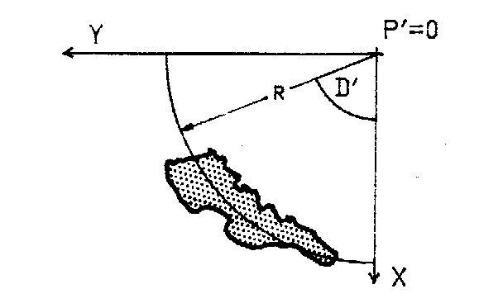

WGS-84 (World geodetic systém)
- celosvětový souřadný systém původem z USA (vojenský systém)
- počátek soustavy v těžišti Země
- referenční elipsoid WGS84
- kartografické zobrazení se nazývá UTM (Univerzální transverzální Mercatorovo),
tj. zobrazení na válcovou plochu
- použití pro GPS

